Учреждение образования

«Белорусский государственный технологический университет»

**Практическая работа №3**

**Прикладная социология. Методология социологического исследования**

**Вариант 3**

Выполнил:

Студент 3 курса 5 группы ФИТ

Песецкий Никита Андреевич

2023 г.

**Цели:**

1. Определить основные виды и методы сбора социальных исследований.
2. Изучить правила построения социологических анкет
3. Построить анкету социологического опроса по заданным параметрам.

**Теоретическая часть**:

1. Что такое социальное исследование?

Ответ: Социологическое исследование – система логически последовательных методологических, методических и организационно-технических процедур, связанных целью получить достоверные данные об изучаемом явлении или процессе, о тенденциях и противоречиях их развития.

1. Этапы социальных исследований.

Ответ: Социологическое исследование включает следующие этапы:

- разработка программы и инструментария;

- сбор информации;

- подготовка собранной информации к обработке и ее обработка;

- анализ полученной информации,

- подведение итогов исследования,

- формулировка выводов и рекомендаций.

1. Составить схему «Виды социологического исследования».

Ответ:

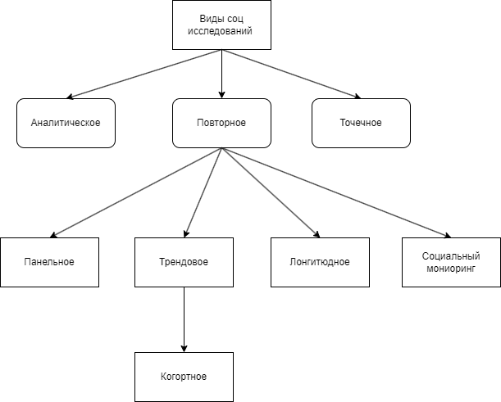

1. Составить схему «Методы социологического исследования».

Ответ:

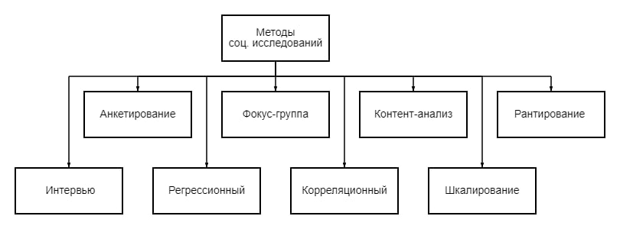

**Практическая часть**

**Тема «Как оценивают малообеспеченные возможность получения потребительского кредита»**

**https://docs.google.com/forms/d/1AOXdVKw-5n2KjWRYQPtgg7vSIalz9SaXfXxGFi1K3GU/edit**

**Вывод:** в ходе данной практической работе мы изучили виды и этапы социальных исследований, так же разработали анкеты по правилу воронки.